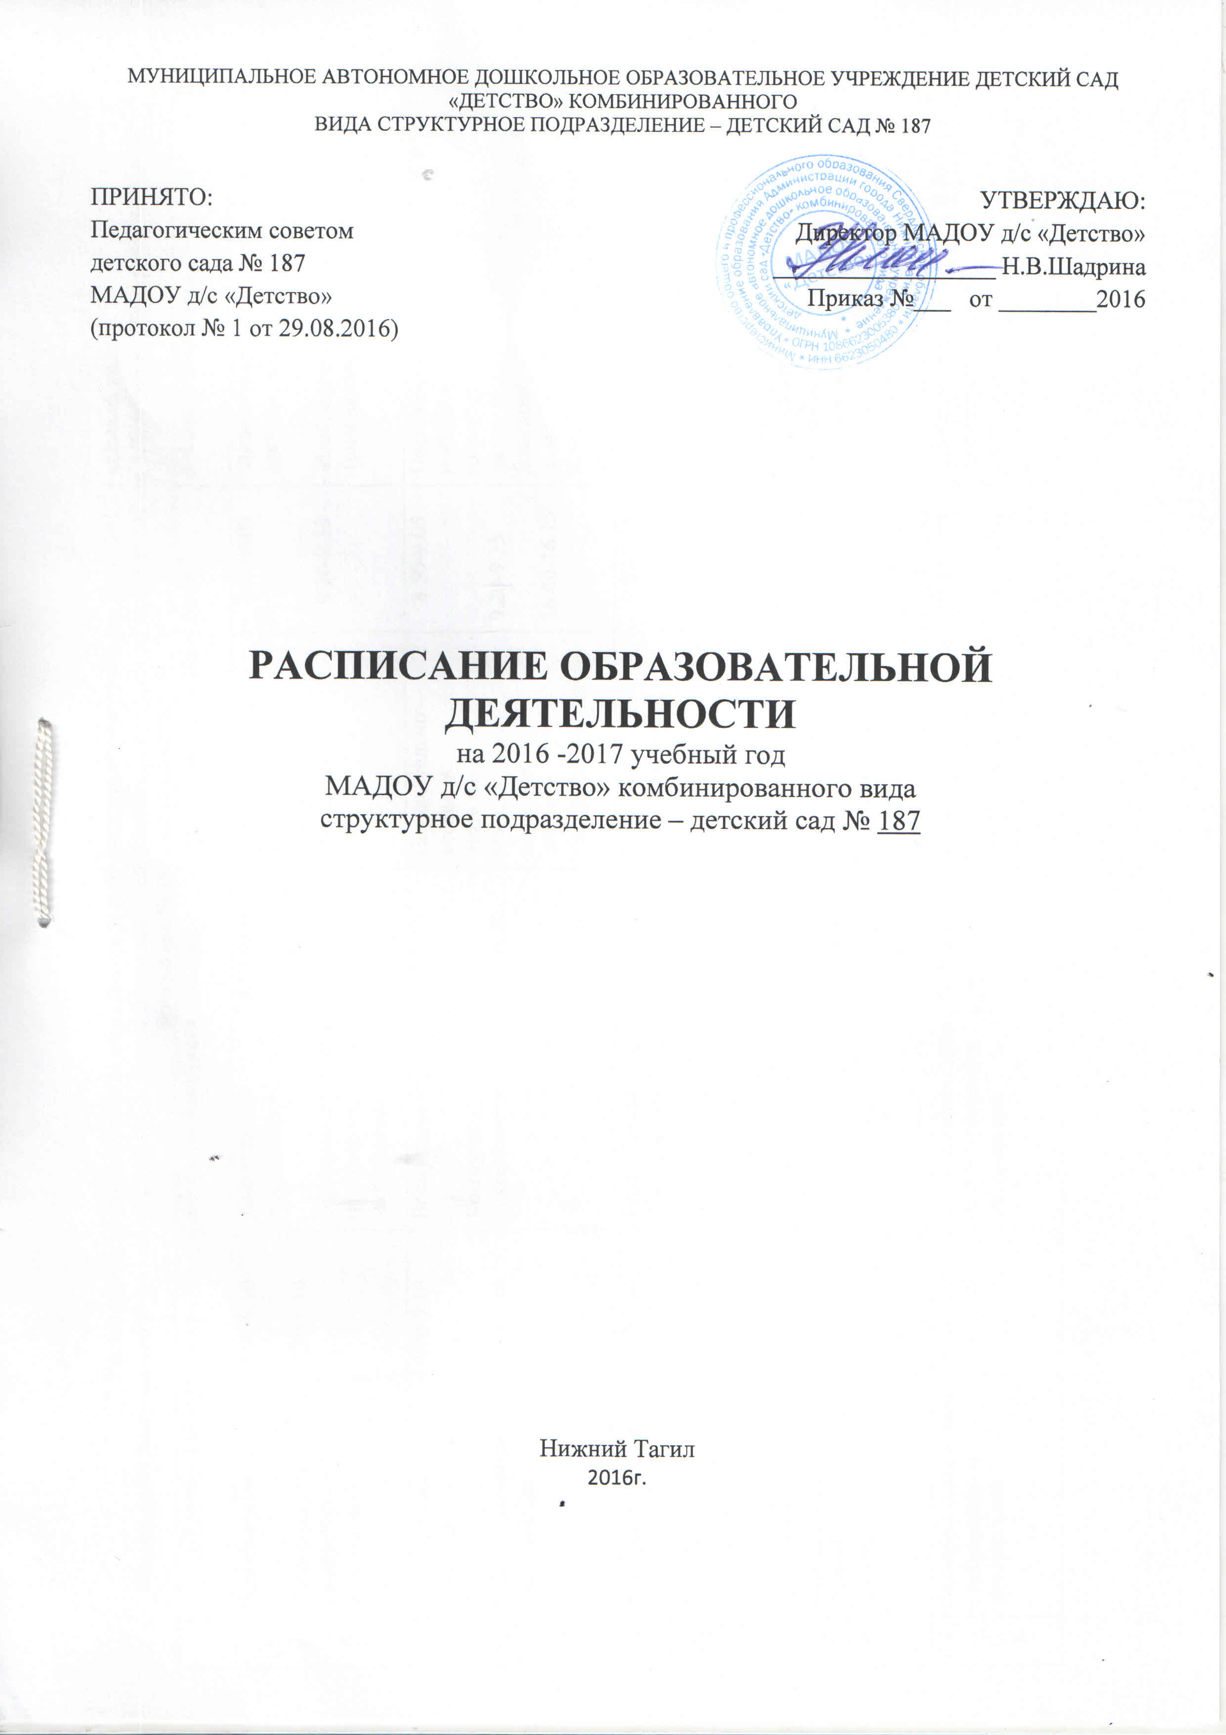

Расписание организованной образовательной деятельности детей на 2016-2017 учебный год.
Структурного подразделения Муниципального автономного дошкольного образовательного учреждения детского сада «Детство» комбинированного вида
детский сад № 187 «Азбука детства»
 | 2-3 года - I младшая – гр. №1 |  | 2-3 года - I младшая – гр. №2 |  | 3-4 года –II младшая - гр. №3 |  | 3-4 года –II младшая - гр. № 4
понедельник | Восприятие музыки  Экспериментирование с веществами и материалами | 9.00-9.10  9.20-9.30 | Двигательная деятельность  Экспериментирование с веществами и материалами | 8.50-9.00  9.20-9.30 | Изобразительная  (рисование)  Двигательная деятельность | 8.50-9.05  9.20-9.35 | Музыкальная деятельность  Изобразительная  (рисование) | 9.00-9.15  9.25-9.40
вторник | Двигательная деятельность  Коммуникативная деятельность | 9.00-9.10  9.30-9.40 | Восприятие музыки  Коммуникативная деятельность | 9.00-9.10  9.30-9.40 | Познавательно -исследов. деятельность  Музыкальная деятельность | 8.50-9.05  9.20-9.35 | Познавательно -исследов. деятельность  (окр.мир природы, мат.)  Двигательная деятельность | 9.00-9.15  9.45-10.00
среда | Восприятие музыки  Восприятие художественной литературы | 8.50-9.00  16.00-16.10 | Двигательная деятельность  Восприятие художественной литературы | 9.00-9.10  16.00-16.10 | Восприятие худ.литературы  Кружок  «Школа мяча» | 9.00-9.15  16.20-16.35 | Музыкальная деятельность  Кружок  «Школа мяча» | 9.00-9.15  16.00-16.15
четверг | Двигательная деятельность  Кружок «Школа мяча» | 9.00-9.10  16.00-16.10 | Восприятие музыки  Кружок «Школа мяча» | 9.00-9.10  16.00-16.10 | Двигательная деятельность  Коммуникативная деятельность | 9.20-9.35  16.00-16.15 | Коммуникативная деятельность  Восприятие художественной литературы | 9.00-9.15  9.45-9.55
пятница | Экспериментирование с веществами и материалами | 9.00-9.10 | Экспериментирование с веществами и материалами | 9.00-9.10 | Музыкальная  Изобразительная  (лепка/аппликация) | 9.00-9.15  9.25-9.40 | Изобразительная  (лепка/аппликация)  Двигательная деятельность | 9.00-9.15  9.25-9.40

Расписание организованной образовательной деятельности детей на 2016-2017 учебный год.
Структурного подразделения Муниципального автономного дошкольного образовательного учреждения детского сада «Детство» комбинированного вида
детский сад № 187 «Азбука детства»
 | 3-4 года –II младшая - гр. № 5 |  | 4-5 лет - средняя группа - гр. № 6 |  | 5-6 лет - Старшая группа - гр. № 7
понедель  ник | Изобразительная  (рисование)  Познавательно-исслед. деятельность | 9.00-9.15  9.30-9.45 | Изобразительная  (рисование)  Двигательная деятельность | 9.00-9.20  9.45-10.05 | Изобразительная  (рисование)  Музыкальная деятельность | 9.00-9.25  9.40-10.05
вторник | Двигательная деятельность  Коммуникативная деятельность | 9.20-9.35  9.45-10.00 | Познавательно-исслед. деятельность  Музыкальная деятельность  Кружок  «Школа мяча» | 9.00-9.20  10.00-10.20  16.15-16.35 | Коммуникативная деятельность  Познавательно-исследовательская деятельность  Двигательная деятельность (улица) | 9.00-9.25  9.40-10.05  11.00-11.25
среда | Восприятие художественной литературы  Музыкальная деятельность | 9.00-9.15  9.30-9.45 | Познавательно-исследовательская деятельность  Двигательная деятельность  Коммуникативная деятельность | 9.00-9.20  9.45-10.05  16.00-16.20 | Двигательная деятельность  Познавательно-исслед. деятельность  Восприятие художественной литературы и фольклора | 9.20-9.45  10.00-10.20  16.00-16.25
четверг | Познавательно-иссл. деятельность  Двигательная деятельность  Кружок  «Школа мяча» | 9.00-9.15  9.45-10.00  16.15-16.30 | Музыкальная деятельность  Познавательно-исслед. («Мы живем на Урале») | 10.00-10.20  16.00-16.20 | Музыкальная деятельность  Коммуникативная деятельность  Познават.-исслед. («Мы живем на Урале») | 9.20-9.45  10.00-10.25  16.00-16.25
пятница | Изобразительная  (лепка/аппл.)  Музыкальная деятельность | 9.00-9.15  9.30-9.45 | Изобразительная  (лепка/аппл.)  Восприятие художественной литературы и фольклора | 9.00-9.20  9.30-9.50 | Изобразительная  деятельность (лепка/аппликация)  Двигательная деятельность  Кружок  «Школа мяча» | 9.00-9.25  9.45-10.10  16.00-16.25

